
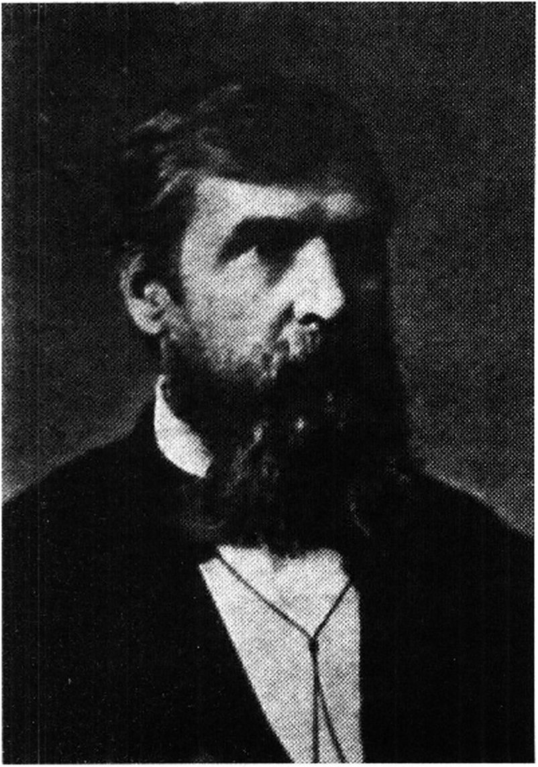
Wiadomości Botaniczne 52(1/2). 2008
63

LEKSYKON BOTANIKÓW POLSKICH
DICTIONARY OF POLISH BOTANISTS
66. EDWARD ANTONI HÜCKEL
- DATA I MIEJSCE URODZENIA I ŚMIERCI. Ur.
6 IX 1830, Głębowice [obecnie wieś w gminie
Osiek, między Wadowicami, Zatorem, Oświę-
cimiem, Kętami i Andrychowem], zm. 30 IX
1896, Lwów.
- RODZINA. Ojciec - Antoni Hiickel (zm.
1870), urzędnik gminny w Osieku lub Głębo-
wicach, następnie w Starejsoli koło Sambora
(Galicja), matka - Urszula z domu Sienczyna,
żona - Maria Franciszka z domu Buresch (ślub
28 VIII 1868 w Drohobyczu), dzieci - Włady-
sław, dr praw, urzędnik w Prokuratorii Skarbowej
we Lwowie, następnie sekretarz Sądu Obwodo-
wego w Tarnopolu, radca Sądu Powiatowego
w Kopyczyńcach, Husiatynie i in., Felicja Ki-
lianowa, - Julian (1871 -1921), dr nauk medycz-
nych, początkowo asystent w Zakładzie Chemii
Lekarskiej Uniwersytetu Lwowskiego, następnie
lekarz wojskowy, major Wojska Polskiego,
Stanisława (zmarła w młodości), wnuki - Al-
fred Kilian, radca we Lwowie, ofiara NKWD,
- Stanisław Hueckel (1911-1980), prof. zw. dr
inż., dr h. c., członek rzeczywisty PAN i in.,
rektor Politechniki Gdańskiej, dyrektor Insty-
tutu Budownictwa Wodnego PAN w Gdańsku,
założyciel i redaktor kilku renomowanych cza-
sopism naukowych PAN, wybitny specjalista
w zakresie budownictwa morskiego, ochrony
brzegów morskich i geotechniki, autor kilku mo-
nografii i książek oraz licznych prac naukowych
[Nauka Polska 1983 31(3-4): 221-226], pra-
wnuki - Zbigniew Kilian (1918-1998), geolog,
autor podręczników do geologii dla techników,
-Adam Kilian, scenograf teatralny, grafik i ilu-
strator książek, - mgr inż. Krzysztof Hueckel,
architekt, obecnie naczelnik Wydziału Urba-
nistyki i Architektury Urzędu Miasta Sopotu,
- Tomasz Hueckel, geomechanik, dr hab. inż.,
prof, na Duke University (USA), praprawnuki
- Jarosław Kilian, obecnie dyrektor i reżyser
w Teatrze Polskim w Warszawie, - Joanna Ki-
lian-Michieletti, historyk sztuki, - Magdalena
Hueckel-Śliwińska, artysta-fotografik, pracuje
w Teatrze Współczesnym w Warszawie.
- WYKSZTAŁCENIE. 1837—? [prawdopo-
dobnie do 1841] - Lemberger Hauptschule
czyli Städtische Hauptschule we Lwowie [brak
dokładniejszych informacji], po 1846-1850 -
Gimnazjum Akademickie we Lwowie, IX 1850
- matura tamże, studia być może na Uniwersy-
tecie Lwowskim.
- STOPNIE NAUKOWE I DANE BIBLIOGRA-
FICZNE ROZPRAW. Być może egzamin nauczy-
cielski przed 1868 [brak informacji).
- PRZEBIEG PRACY ZAWODOWEJ. PO stu-
diach pracował do połowy 1858 jako nauczyciel
w Czerniowcach 14 VIII [właściwie dopiero od
9 X] 1858-24 IX 1868 - nauczyciel (od 1868
profesor) w nowo otwartym Państwowym Niż-
szym Gimnazjum im. Franciszka Józefa I w Dro-
hobyczu, 25 IX 1868-31 XII 1869 - profesor

64
Wiadomości Botaniczne 52(1/2). 2008
w c.k. Wyższym Gimnazjum w Przemyślu,
1 I 1870-1874 - profesor w c.k. Gimnazjum
Franciszka Józefa wc Lwowie, 1875-2 VI 1879 -
dyrektor c.k. Wyższej Szkoły Realnej w Stanisła-
wowie [być może na rok 1876 był urlopowany ze
względu na pracę w Namiestnictwie we Lwowie],
1876 - radca szkolny i zastępca inspektora szkół
w Namiestnictwie we Lwowie, 3 VI 1879-31 XII
1884 - dyrektor IV Państwowego Gimnazjum we
Lwowie, 1 I 1885-30IV 1889 - Namiestnictwo
wc Lwowie: radca szkolny i krajowy inspektor
szkół średnich. 1 V 1889 - emerytowany na
własną prośbę.
6. PODRÓŻE NAUKOWE. Brak informacji o za-
granicznych podróżach naukowych. Odbywał
wycieczki botaniczne w Karpaty Stryjskie i Sam-
borskie oraz okolice Drohobycza.
7a. ZAKRES BADAŃ⁻ BOTANICZNYCH. Flory-
styka, dydaktyka botaniki.
7b. LICZBA WSZYSTKICH PUBLIKACJI BOTA-
NICZNYCH, MIEJSCE OPUBLIKOWANIA PEŁNEJ BI-
BLIOGRAPH PRAC, WYKAZ WAŻNIEJSZYCH PRAC.
Był autorem co najmniej 7 prac botanicznych.
Niepełna bibliografia w: D. Szymkiewicz, 1925.
Bibljogratja flory polskiej. Prace Monograficzne
Komisji Fizjograficznej PA U 2: 92, spis publi-
kacji liczący 22 pozycje - w posiadaniu autora
niniejszego biogramu. Wykaz prac botanicznych:
1. 1865. Botanische Ausflüge in die Karpathen
des Stryer und Samborer Kreises in Galizien.
Verhandlungen der k. k. zoologisch-botanischen
Gesellschaft in Wien 15: 49-66; 2. 1866. Ueber
die Flora der Umgegend v. Drohobycz in Ga-
lizien. Ein pflanzenphysiognomischer Versuch
von... Verhandlungen der k.k. zoologisch-
botanischen Gesellschaft in Wien 16: 237-300;
- 1866. Ueber die Flora der Umgegend von
Drohobycz in Galizien. [W:] Program gimnazjum
w Drohobyczu [jest to prawdopodobnie sepa-
ratum poz. 2]; 4. 1868. Wycieczka botaniczna
w Karpaty Stryjskie do źródeł Świcy. Spraw.
Komis. Fizjogr. AU [za 1867J 2: (20)-(30); 5.
1870: Botanika dla szkól niższych gimnazyalnych
i realnych. Kraków, nakł. autora, ss. IV + 210;
- 1876: Botanika dla szkół niższych gimnazyal-
nych i realnych. Wyd. II zmniejszone, Nakładem
Księgami Seyfartha i Czajkowskiego, Lwów,
ss. 135; 7. 1881: Botanika dla szkól niższych
gimnazyalnych i realnych. Wyd. III zmienione,
Nakładem Księgami Seyfartha i Czajkowskiego,
Lwów, ss. 137.
7c. GŁÓWNE OSIĄGNIĘCIA NAUKOWE. 1 -
Florystyka. W pracach florystycznych zawarł
opisy niektórych szczytów. Karpat Wschodnich
i porastającej je roślinności, a także opisy for-
macji roślinnych, podał wiele stanowisk ga-
tunków roślin naczyniowych, często są to jedne
z pierwszych notowań dla środkowej i wschod-
niej Galicji [patrz: p. 7b, poz. 1, 2, 3, 4], 2 -
Dydaktyka botaniki. Był autorem podręcznika
do botaniki [patrz: p. 7b, poz. 5, 6, 7]. Pierwsze
wydanie dorównywało poziomem innym ów-
czesnym galicyjskim podręcznikom szkolnym.
Podręcznik ten został przetłumaczony na język
ukraiński przez twórcę ukraińskiej naukow'ej ter-
minologii przyrodniczej - Jana Werchratskiego
(Ivan Grigorovich Vcrkhrats’kyj, 1846-1919)
i opublikowany we Lwowie w 1873. Wydanie
II zmniejszone spotkało się natomiast z krytyką:
zarzucono mu podstawowe braki dydaktyczne,
jak ogromną przewagę informacji praktycznych
(m.in. zastosowanie, uprawa) nad informacjami
botanicznymi, w tym opisem poszczególnych
gatunków, czy brak rycin, a także zły układ sys-
tematyczny, doceniono stosowny dobór polskich
nazw roślin [rec.: J. L. Petelenz, 1880. Kosmos
5: 93-101],
E. Hückel jest także autorem opracowania
Rys pedagogiki (Lwów 1868).
- DZIAŁALNOŚĆ DYDAKTYCZNA, ORGANIZA-
TORSKA I KOLEKCJONERSKA. Początkowo uczył
przyrody, matematyki i fizyki. W gimnazjum
w Stanisławowie uczył języka niemieckiego,
natomiast po objęciu kierownictwa IV Gim-
nazjum we Lwowie, uczył tam propedeutyki
filozofii (1880), logiki (1881-1884) oraz psy-
chologii (1881, 1882). Zorganizował naukę
przyrody i matematyki w nowo utworzonym
gimnazjum w Drohobyczu, był tam również,
organizatorem i opiekunem gabinetu fizycznego
i przyrodniczego. Był organizatorem IV Gim-
nazjum [tzw. Pobcnardyńskiego, później im.
Jana Długosza] we Lwowie. Około 1870 za-
łożył w Przemyślu jedną z pierwszych w Galicji
Wiadomości Botaniczne 52(1/2). 2008
65
stacji meteorologicznych. Zbiory przyrodnicze
E. Huckla przekazano do Muzeum im. Ossoliń-
skich we Lwowie i do Muzeum Przyrodniczego
im. Dzicduszyckich we Lwowie.
- DZIAŁALNOŚĆ W INNYCH DZIEDZINACH.
1871 - był członkiem Rady Powiatowej w Prze-
myślu - z grupy gmin miejskich, 1876 - wcho-
dził w skład Namiestnictwa we Lwowie - był
radcą szkolnym przydzielonym oraz zastępcą
inspektora szkół średnich.
- WAŻNIEJSZE GODNOŚCI I STANOWISKA
W INSTYTUCJACH, TOWARZYSTWACH NAUKO-
WYCH I REDAKCJACH. Od 1864 - współpra-
cownik Towarzystwa Zoologiczno-Botanicznego
w Wiedniu, 1866-1872 - członek Komisji Fi-
zjograficznej Towarzystwa Naukowego Kra-
kowskiego, a po przekształceniu się TNK
w Akademię Umiejętności - współpracownik
jej Komisji Fizjograficznej od 1873 do śmierci.
1874 1877 - członek Komisji Egzaminacyjnej
dla nauczycieli i nauczycielek pospolitych szkół
ludowych i wydziałowych we Lwowie.
- NAJWAŻNIEJSZE WYRÓŻNIENIA I ODZNA-
CZENIA. [brak infromacji]
- inneINFORMACJE. Przodkowie Edwarda
Hückla pochodzili z Alzacji, z miejscowości
Vandenheim, położonej kilkadziesiąt kilometrów
od Strasburga. Stamtąd w poszukiwaniu pracy
przenieśli się do Sigmaringen, gdzie przy dworze
Hohenzollernów zajęli się kapclusznictwem. Po
latach przyjechali na Morawy, gdzie w Nowym
Jiczynie (Novy Jićin, Neutitschein) założyli
znaną fabrykę kapeluszy z filiami w Wiedniu,
Skoczowie i Raciborzu. Edward ze swym
bratem Adamem prowadził już korespondencję
po polsku, o czym świadczą zachowane listy.
Florystyką (publikowaniem wyników badań)
zajmował się tylko w latach 1863 1868. Być
może działalność naukowa była potrzebna do
uzyskania tytułu profesora gimnazjalnego (uzy-
skał w 1868). W następnych latach (1868 1876)
zajmował się dydaktyką, szczególnie dydaktyką
botaniki. Był wysokiego wzrostu, niesłychanie
poważny, chłodny i powściągliwy w obejściu.
We wspomnieniach uczniów pozostał szlachetną
postacią o ojcowskim sercu przy senatorskiej
powadze. Jednak podczas szkolnych wycieczek
za miasto potrafił dokazywać z uczniami, a nawet
płatać figle. W zakresie metody nauczania fi-
zyki był nauczycielem starej daty, podającym
reguły i prawa fizyki w języku łacińskim.
Zwykle najlepszemu łacinnikowi w klasie kazał
tłumaczyć je na język polski. Pomimo to, po
latach uczniowie nadal je pamiętali. Cieszył się
opinią wytrawnego pedagoga. W początkowym
okresie pracy nauczycielskiej wszedł kilka razy
W konflikt z bezpośrednimi zwierzchnikami.
W późniejszym okresie władze ceniły jego
rozum, doświadczenie pedagogiczne i zasługi
położone na polu szkolnictwa, a zwłaszcza dla
IV Państwowego Gimnazjum we Lwowie. Od
IX 1862 utrzymywał kontakty naukowe z Fran-
ciszkiem Herbichem (1791-1865), botanikiem
i lekarzem wojskowym, inicjatorem założenia
Komisji Fizjograficznej w Krakowie; w jednej
z publikacji nazwał go „swym ojcowskim przy-
jacielem”. Zbierał dla niego rośliny w okolicach
Drohobycza i konsultował z nim oznaczenia
trudniejszych okazów. F. Herbich nie szczędził
E. Hiicklowi dobrych rad, instrukcji, przesyłał
własnoręcznie wykonane ryciny roślin, a także
dzieła botaniczne i piękne herbarium, a w końcu
zapisał mu w testamencie swój zielnik (1865).
E. Hückel obiecał opublikować sprawozdanie
na temat lego zielnika, ale dotychczas nie na-
trafiałem na tę publikację. Kontaktował się też
z Antonim Rehmanem (1840-1917), botanikiem
z Uniwersytetu Jagiellońskiego, który oznaczał
mu m.in. mszaki i paprotniki. Pochowany został
na Cmentarzu Łyczakowskim we Lwowie.
13. WTKAZ NAJWAŻNIEJSZYCH ŹRÓDEŁ. Pu-
blikowane: [anonim], 1896. Edward Hückel. Ate-
neum 1896(4): 385-386; W. Bruchnalski, 1937.
Z życia szkół średnich w byłej Galicji. (Ostatnia
wycieczka całego gimnazjum im. Franciszka Jó-
zefa we Lwowie do lasu w Krzywczycach 1871).
Krytyka i Życie [Bezpłatny dodatek niedzielny do
Dziennika Polskiego z dn. 28 III 1937J R. 3 nr
13 s. I; S. Goliński, 1894. Historya Gimnazyum
przemyskiego. [W:] Sprawozdanie dyrekcyi c.k.
Gimnazyum w Przemyślu za rok szkolny 1894.
Nakładem Funduszu Naukowego, Przemyśl, s.
3-170; S. Hueckel, 1981. Inżynierskie wspo-
mnienia. Wydawnictwo Morskie, Gdańsk, ss.
66
Wiadomości Botaniczne 52(1/2). 2008
414, cyt. s. 190-191; P. Köhler, 2002. Botanika
w Towarzystwie Naukowym Krakowskim, Aka-
demii Umiejętności i Polskiej Akademii Umiejęt-
ności. Botany at the Academic Society of Cracow,
Academy of Sciences and Letters and the Polish
Academy of Sciences and Letters (1815-1952).
Studia i materiały do dziejów Polskiej Aka-
demii Umiejętności, t. 2; W. Kucharski (red.),
1928. Księga Pamiątkowa 50-lecia Gimnazjum
im. Jana Długosza we Lwowie. Nakładem Ko-
mitetu Jubileuszowego, Lwów, ss. 320, cyt. s.
16-17; Z. Kultys, 1908. Historya gimnazyum
drohobyckiego. [W:] Sprawozdanie Dyrekcyi c.k.
Wyższego Gimnazyum w Drohobyczu. Nakładem
Komitetu Jubileuszowego, Drohobycz, ss. 225,
cyt. s. 43, 45, 52, 53, 206; S. Pacholkiv, 2002.
Emanzipation durch Bildung. Entwicklung und
gesellschaftliche Rolle der ukrainischen Intelli-
genz im habsburgischen Galizien (1890-1914).
Verlag für Geschichte und Politik, Wien, Oldcn-
bourg Wissenschaftsverlag, München, ss. 349,
cyt. s. 131; Schematyzmy Królestwa Galicyi
i Lodomeryi wraz z Wielkiem Księstwem Kra-
kowskiem [na poszczególne lata]; Sprawozdanie
Ces. Król. Czwartego Gimnazyum za rok szkolny
1880. Nakładem Rady Szkolnej, Lwów 1880,
ss. 71, cyt. s. 33; Sprawozdanie dyrektora c.k.
IV Gimnazyum we Lwowie za rok szkolny 1881.
Nakładem Funduszu Szkolnego, Lwów 1881, ss.
80 + 47, cyt. s. 3, 35; Sprawozdanie dyrektora
c.k. IV Gimnazyum we Lwowie za rok szkolny
1882. Nakładem Funduszu Szkolnego, Lwów
1882, ss. 72 + 54, cyt. s. 3; Sprawozdanie dy-
rektora c.k. IV Gimnazyum we Lwowie za rok
szkolny 1883. Nakładem Funduszu Szkolnego,
Lwów 1883, ss. 130, cyt. s. 83; Sprawozdanie
dyrektora c.k. IV Gimnazyum we Lwowie za rok
szkolny 1884. Nakładem Funduszu Szkolnego,
Lwów 1884, ss. 88, cyt. s. 41; Sprawozdanie
dyrekcyi c.k. IV Gimnazyum we Lwowie za rok
szkolny 1885. Nakładem Funduszu Szkolnego,
Lwów 1885, ss. 94, cyt. s. 80; Sprawozdanie
Dyrekcyi c.k. Wyższej Szkoły Realnej w Stani-
sławowie za rok szkolny 1879. Nakładem Rady
Szkolnej Krajowej, Lwów 1879, ss. 35, cyt. s. 9,
30; B. Trzaskowski, 1859. Programm des städ-
tischen Franz Josef Gymnasium zu Drohobycz
[...]. Gedruckt bei Franz Xaver Pobudkiewicz,
Sambor 1859, ss. 34, cyt. s. 20-22. Z. Z. [Z.
Zieliński], 1901. Hückel Edward. Wielka En-
cyklopedya Powszechna Ilustrowana t. 29, s.
445; Zweites Programm des k. k. akademischen
Ober-Gymnasiums in Lemberg am Schlüsse des
Schuljahres 1851. Lember 1851, Aus der k.k.
galizischen Provinzial-Staats-Druckerei, ss. 39,
cyt. s. 32,33. Informacje otrzymane od mgr. inż.
arch. Krzysztofa Hueckla z Sopotu.
14. MATERIAŁY IKONOGRAFICZNE. Publi-
kowane: W. Kucharski, 1928. Księga Pamiąt-
kowa 50-lecia Gimnazjum im. Jana Długosza
we Lwowie. Nakładem Komitetu Jubileuszo-
wego, Lwów, ss. 320, cyt. s. 16. Niepubliko-
wane: w posiadaniu mgr. inż. arch. Krzysztofa
Hueckla z Sopotu.
Piotr KÖHLER

